**收起展开效果**

事情是这样的：

小红要做一个类似收起展开的效果：



类似这样

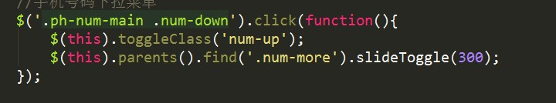

然后她写了着几行代码，很对，但是看到这里面需要找两层，觉得不理解，为什么不直接给一个class找节点就可以了。



然后她给出的理由是：



感觉有道理。但是如果可以用一个class来控制它的话，重用性会不会更好：

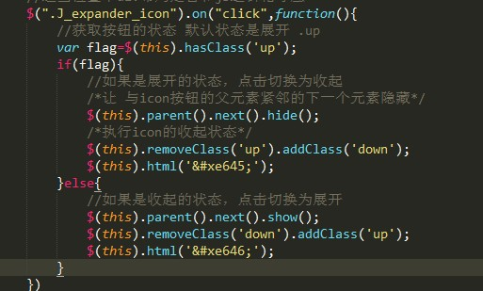

于是，找到了这部分代码。这样既可以用一个类来控制收起展开了。